<https://blog.csdn.net/pdcxs007/article/details/8582559>

# Windows安装GNU编译器使用makefile

## 一、下载安装MinGW

MinGW下载网页：<http://sourceforge.net/projects/mingw/files/latest/download?source=files>

[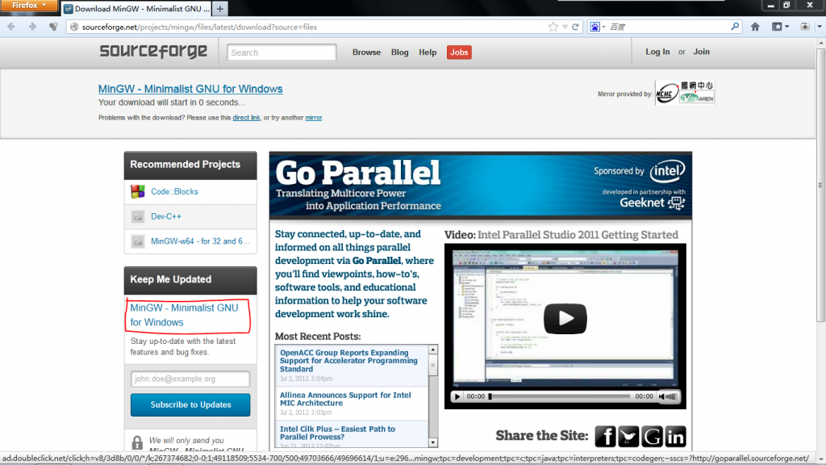](http://sourceforge.net/projects/mingw/files/latest/download?source=files)

下载后，运行程序：mingw-get-inst-20120426.exe，选择download latest repository catalogues. 选择编译器是勾选C Compiler 与C++ Compiler，点击next进行下载及安装。

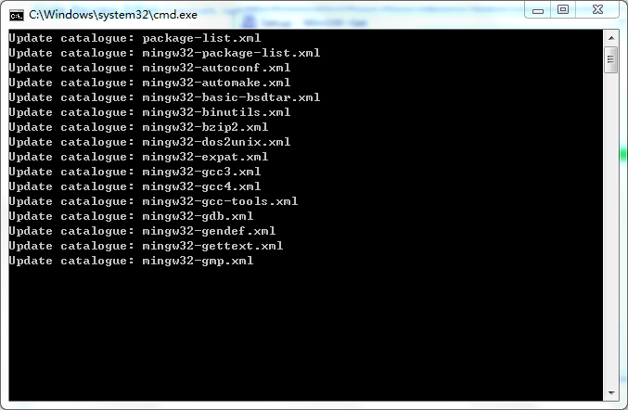

## 二、设置环境变量

右击计算机->属性->高级系统设置->环境变量，在系统变量中找到PATH，将MinGW安装目录里的bin文件夹的地址添加到PATH里面，（注意：PATH里两个目录之间以英文的;隔开）。打开MinGW的安装目录，打开bin文件夹，将mingw32-make.exe重命名为make.exe。

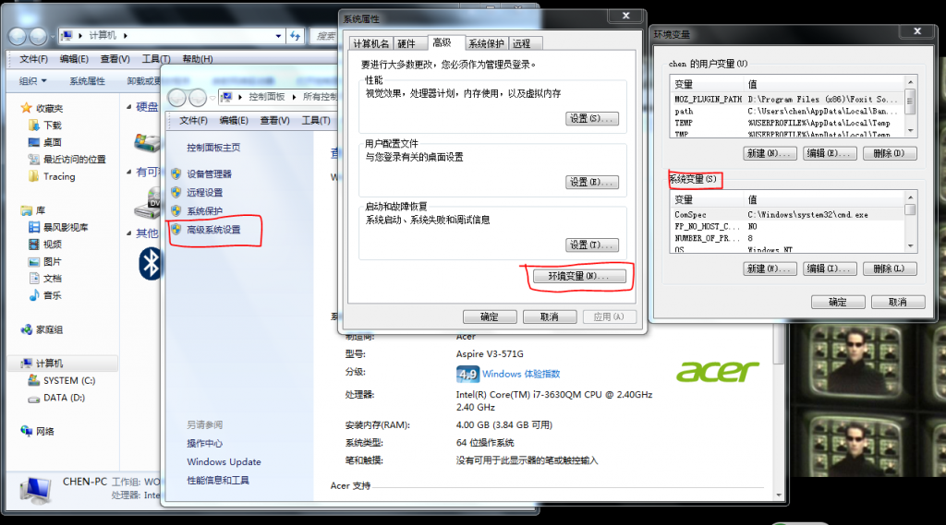

## 三、测试GCC编译

创建一下test.c,用记事本打开该文件，将以下内容复制到文件中。

**[cpp]** [view plain](https://blog.csdn.net/pdcxs007/article/details/8582559) [copy](https://blog.csdn.net/pdcxs007/article/details/8582559)

1. #include<stdio.h>
2. #include<stdlib.h>
3. **int** main(**void**){
4. printf("Hello, world!\n");
5. system("pause");
6. **return** 0;
7. }

打开命令提示符，更改目录到test.c的位置，键入

gcc -o test.exe test.c

可生成test.exe可执行文件。

## 四、测试makefile

新建文件夹，在文件夹内创建max_num.c、max.h、max.c、makefile四个文件。

max_num.c内容如下：

**[cpp]** [view plain](https://blog.csdn.net/pdcxs007/article/details/8582559) [copy](https://blog.csdn.net/pdcxs007/article/details/8582559)

1. #include <stdio.h>
2. #include <stdlib.h>
3. #include "max.h"
5. **int** main(**void**)
6. {
7. printf("The bigger one of 3 and 5 is %d\n", max(3, 5));
8. system("pause");
9. **return** 0;
10. }

max.h内容如下：

**[cpp]** [view plain](https://blog.csdn.net/pdcxs007/article/details/8582559) [copy](https://blog.csdn.net/pdcxs007/article/details/8582559)

1. **int** max(**int** a, **int** b);

max.c内容如下：

**[cpp]** [view plain](https://blog.csdn.net/pdcxs007/article/details/8582559) [copy](https://blog.csdn.net/pdcxs007/article/details/8582559)

1. #include "max.h"
3. **int** max(**int** a, **int** b)
4. {
5. **return** a > b ? a : b;
6. }

makefile内容如下：

**[html]** [view plain](https://blog.csdn.net/pdcxs007/article/details/8582559) [copy](https://blog.csdn.net/pdcxs007/article/details/8582559)

1. max_num.exe: max_num.o max.o
2. gcc -o max_num.exe max_num.o max.o
4. max_num.o: max_num.c max.h
5. gcc -c max_num.c
7. max.o: max.c max.h
8. gcc -c max.c

注意所有含有gcc的行前面是一个制表符，而非若干空格。否则可能会保存，无法编译。

打开命令提示符，更改目录到新建的文件夹，键入make，可生成指定的应运程序。

测试完成。